**Loopbaan Oriëntatie Begeleiding**

[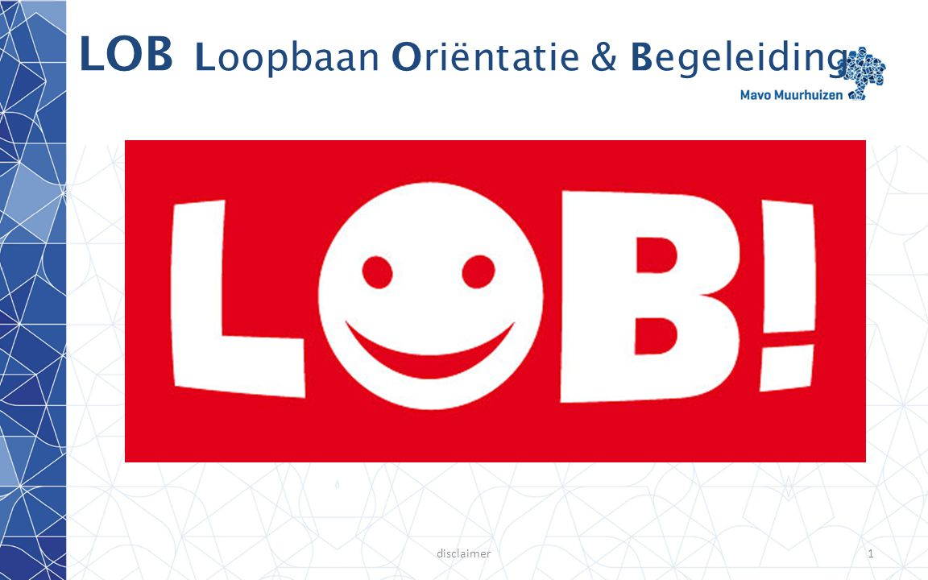](http://www.google.nl/url?sa=i&rct=j&q=&esrc=s&source=images&cd=&cad=rja&uact=8&ved=0ahUKEwio06Pogo3SAhXJDxoKHemODJ0QjRwIBw&url=http://slideplayer.nl/slide/2242434/&psig=AFQjCNGOIaH7U1oJSV7j2P8ZjRNdwvFB-A&ust=1487073530106616)

**Inleiding**

Om te kijken wat ik later wilden worden en waar mijn interesse lag, heeft de school verschillende dingen geregeld om mij een idee te geven. Zo zijn er verschillende mensen naar mijn klas toe geweest om van bepaalde profielen uitleg te geven. Daarin hebben we geleert welken bedrijven en opleidingen je daar mee kon gebruiken. Ze hebben ons ook nog uitgelegd waar je die opleidingen kon vinden en hoe die opleidingen in elkaar zitten

**Inhoudsopgave**

* Groen
* Zorg en Welzijn
* Economie
* Techniek
* Ouderopdracht
* Slotopdracht

**Groen**

**Over te weten gekomen**

Ik ben over het profiel te weten gekomen dat je voor groen niet altijd buiten bezig hoeft te zijn maar dat je ook binnen een plan kan gaan maken over een tuin die ze buiten aangelegd wilde hebben.

**Wel/niet interessant**

Groen in een van de vakken waarvan ik denk dat ik er later niks mee wil gaan doen.

Het gene wat het is met groen bij mij. Is dat ik het best oké vind om te weten, maar daar blijft het eigenlijk er ook wel bij. Het kan best leuk zij om als een boer te werken en de hele dag buiten te zijn. Het gene wat het is met dat soort beroepen. Is dat je de hele dag bezig bent en ook al moet je misschien iets voor een tuin ontwerpen of voor een tuin, dan kan ik me nog wel er in inleven. Dan kun je zelf dingen ontwerpen en hoef je niet overdreven veel te bezig te zijn.

**Vragen**

Op de MBO heet dit profiel: Groen

Met dit MBO profiel kun je naar verschillende scholen bijvoorbeeld: de Leijgraaf, Helicon en Citaverde

Beroepen met dit profiel: boer en bloemist

Op de HBO heet dit profiel: Natuur en Gezondheid

Met dit HBO profiel kun je naar verschillende scholen bijvoorbeeld: Aeres, HVL en Inholland

Beroepen met dit profiel: tuinbouwkundige en bosbouwtechnicus

**Zorg en Welzijn**

**Over te weten gekomen**

Het gene wat ik er over te weten ben gekomen is dat je met zorg er welzijn niet allen bezig hoeft te zijn met het medisch verzorgen van, maar dat je mensen met een psychische ook gewoon kunt begeleiden, maar ook gewoon met oudere, kinderen of volwassenen.

**Wel/niet interessant**

Gene wat ik wat ik minder leuk vind aan zorg en welzijn is dat je bij bepaalde beroepen (zoals dokter) dat je mensen beter moet maken op een medische manier. Het interessant er aan vind in dat je kinderen, oudere en beperkte mensen vooral kan helpen als ze met iets in de knoop zitten of dat je die mensen gewoon een leuke dag kunt bezorgen. Ik vind het dan mooi om die mensen blij te zien en dan krijg je ook meer motivatie om er mee door te gaan. Al zit je gewoon bij die mensen als gezelschap vind ik het al leuk.

**Vragen**

Op de MBO heet dit profiel: Zorg en Welzijn

Met dit MBO profiel kun je naar verschillende scholen bijvoorbeeld: NCOI, ROC en Alfa college

Beroepen met dit profiel: doktersassistent en tandartsassistent

Op de HBO heet dit profiel: Cultuur en Maatschappij

Met dit HBO profiel kun je naar verschillende scholen bijvoorbeeld: NCOI, NHA en Inholland

Beroepen met dit profiel: apotheker en woonbegeleider

**Economie**

**Over te weten gekomen**

Er is vrij weinig wat ik er over te weten ben gekomen, omdat ik er zelf al best wel veel mee bezig ben geweest. Ik heb ook wel eens met mijn zus mee geluisterd toen zij overhoort werd. Tijdens de lessen hebben we ook niet heel veel uitleg gekregen over de economie, maar zijn ze meer bezig geweest met het uitleggen van het maken van het filmpje.

**Wel/niet interessant**

Zelf heb ik het altijd leuk gevonden om met economie bezig te zijn. Het is niet alleen met het geld bezig zijn terwijl ik dat ook leuk vind, maar het leukste wat ik er aan vind is om te weten wat er achter zit. De handel en het overhalen van mensen door hele presentaties te geven en zo bezig te blijven zijn lijkt me heel leuk. Het mindere van economie lijkt mij de administratie en de boekhouding van het bedrijf, omdat je dan alleen bezig kan houden met de percentages van het bedrijf en zelf geen invloed kan brengen in de deal.

**Vragen**

Op de MBO heet dit profiel: Economie

Met dit MBO profiel kun je naar verschillende scholen bijvoorbeeld: ROC, ID college en MBO Utrecht

Beroepen met dit profiel: Salarisadministrateur en Commercieel Medewerker

Op de HBO heet dit profiel: Economie en Maatschappij/Cultuur en Maatschappij

Met dit HBO profiel kun je naar verschillende scholen bijvoorbeeld: NHA, HAN en Inholland

Beroepen met dit profiel: Accountant en Bankdirecteur

**Techniek**

**Over te weten gekomen**

Ik ben er over te weten gekomen dat techniek niet alleen is van met machines bezig te zijn, maar ook gewoon hoe de aarde in elkaar zit en het menselijk lichaam. Daar zit ook overal techniek in en dat mooi om te zien.

**Wel/niet interessant**

Techniek vind ik zelf wel mooi om te weten hoe alles in elkaar zit en met wat voor materialen iets is gemaakt. Omdat ik ben met de bedrijven dag naar een paar bedrijven bent geweest en heb ik kunnen zien wat voor dingen er allemaal gemaakt zijn en dat was bij sommige dingen best wel indrukwekkend om te zien. Toch zou ik er niet zo veel mee willen doen, omdat ik het zelf niet zo heel geweldig vind om veel met mijn handen bezig te zijn en vind ik het ook niet heel erg fijn om mijn handen vies te maken.

**Vragen**

Op de MBO heet dit profiel: Techniek

Met dit MBO profiel kun je naar verschillende scholen bijvoorbeeld: NCOI, ROC en MBO Utrecht

Beroepen met dit profiel: Automonteur en Betonboorder

Op de HBO heet dit profiel: Natuur en techniek

Met dit HBO profiel kun je naar verschillende scholen bijvoorbeeld: NCOI, Zuyd en HVA

Beroepen met dit profiel: bouwkundig ingenieur en chef magazijn

**Ouderopdracht (gedaan met ouders)**

Guus is een gezellige, leuke, lieve en betrouwbare jongen. (moest beginnen met een compliment)

**Wat vind je belangrijks in je werk?**

Leuke collega’s

Rustige werksfeer

Niet reizen naar het buitenland

Het werk moet leuk blijven

Contact met collega’s

**Wat zijn jouw interesses?**

Voetbal

Muziek

Games

Economie

Hoe is de structuur van het bedrijf

Presenteren

**Waar doe jij moeite voor?**

Gezelligheid met vrienden en familie

Mensen te motiveren

Rechtvaardigheid

**Waar ben jij goed in?**

Mensen aandacht geven

Mensen aan het lachen maken

Interesse tonen

**Wie vind jij inspirerend?**

Papa en mama

David Harms (DusDavidGames) YouTube

**Slotopdracht**

Als ik nu zou moeten kiezen zou ik gaan voor het profiel economie, omdat ik daar zelf het meest mee bezig ben geweest, het meest van wist en daar de meeste interesse in heb. De andere profielen spraken me niet echt aan. Het enige andere is bij zorg en welzijn, maar dan moet het wel gaan over sociale zorg.